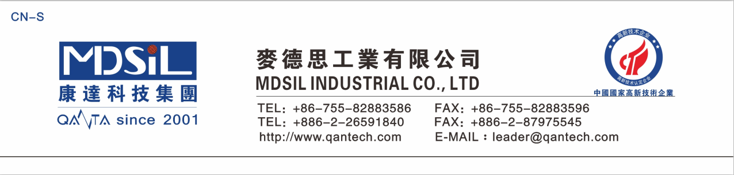
抗蓝光可印刷硬化树酯－ITB11AB

產品簡介
ITB11AB是特別為PET塑料材質表面塗裝所研發的。混合后在100℃温度下，樹脂迅速發生反應，能與PET基材產生極優良的接著強度。本產品具有良好的延伸性，表亁性與快速硬化的特性，直接用塗佈方式上膠於PET片上，樹脂與PET基材附着力好，具有优异重涂性和400-450nm蓝光吸收特性。主要應用在电晕/无处理PET防蓝光底涂。

產品特色
- 本產品是热固型丙烯酸酯类组合物，固化后有高透光性。
- 本產品於PET上附着力好。
- 本產品有較佳优异重涂性。
- 本產品具有400-450nm蓝光吸收。
- 本產品符合RoHs法規規範。

樹脂規格
序号 | 项 目 | 测试方法 | 标准规格
1 | 外观 | 目视 | 黄色透明液体
2 | 固含量 | 150℃，2h | 19%-21%
3 | 粘度 （cps, at25℃） | 椎板粘度计/41#转子 | ≤30
4 | 酸值（mgKOH/g） | 滴定 | 1~3
5 | 羟值（mgKOH/g） | 滴定 | 12~18

硬化條件
建议涂布干厚： 1.5-2um
干燥条件： 100~110 ℃，干燥2 min
建议配比： A:B=100:9
稀释溶剂： EAC

使用方法
- 实际物品的硬化时间会受到下列因素影响：①对象的几何形状，②对象的材质特性，③涂层的厚度。硬化的条件则需要以实际的物品和条件来做最后的确认。

成品性質
序号 | 项 目 | 测试方法 | 标准规格
1 | 附着力  (电晕/无处理PET) | 百格刀 | 5B
2 | 重涂性 | — | 可重涂

儲存環境
本產品應存放在室內陰涼通風處，遠離火源光源，避免與陽光接觸。儲存溫度在25℃到30℃。保質期為6個月。

處置原則
本產品不含致癌物質，但操作时需带手套，避免沾在皮肤上、衣物及眼睛，如有请用肥皂水冲洗。过敏体质的人，皮肤直接接触本产品可能会发生过敏症状。送醫診斷。

